Abgleich Dispoparameter
Programm: /GIB/DCC_DISP_MATCHUP
SAFAC (Sicherheitsfaktor) via LGRAD (Lieferbereitschaftsgrad)fehlt in /GIB/DCC_SIMD, obwohl LGRAD im DCC-Customizing ausgeprägt ist und zugeordnet wird.
/GIB/DCC_SIMD-SAFAC zieht nicht in Formeln (ist nicht gefüllt, obwohl LGRAD (Lieferbereitschaftsgrad)ausgeprägt ist)
Analyse:
SAFAC wird nicht dem Formelwerk übergeben, wenn im DCC-DispoProfil EISBE, MINBE, EISLO (Sicherheitsbestand, Meldebestand, Mindestsicherheitsbestand) nicht definiert sind.
Bei EISBE, MINBE, EISLO (Sicherheitsbestand, Meldebestand, Mindestsicherheitsbestand) wird im Unterprogramm OWN_BESTAND der SAFAC an das GRID übergeben. SAFAC steht dann im Formelwerk zur Verfügung, da in OWN_EVALUATE_FORMULA MOVE-CORRESPONDING lw_grid_tab TO lw_simd durchgeführt wird.
Fehlen EISBE, MINBE, EISLO (Sicherheitsbestand, Meldebestand, Mindestsicherheitsbestand) im Profil, wird zwar auch der LGRAD und er korrespondierende SAFAC richtig ermittelt. Der SAFAC wird aber nicht an OWN_EVALUATE_FORMULA übergeben. In OWN_EVALUATE_FORMULA wird der LGRAD nur dann ermittelt, wenn er über die vorherige Verarbeitung nicht zugeordnet wurde, also leer ist.
Lösung: Übergabe SAFAC an das Unterprogramm OWN_EVALUATE_FORMULA.
BUG: 2586
Form OWN_SELECTION_GET_DATA
. . . .
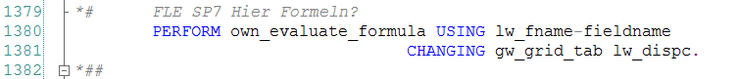
Korrektur:
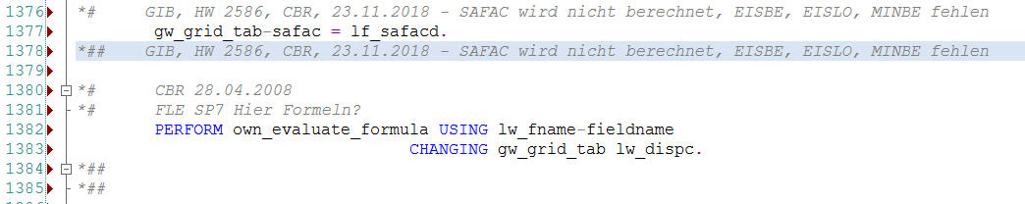
Form OWN_EVALUATE_FORMULA
